# **Audit de performanță**

***Aplicarea testelor de performanță, prezentarea și interpretarea rezultatelor***

Pentru realizarea auditului de performanță au fost utilizate site-uri ce se ghidează după anumiți indicatori de calitate pentru a oferi o notă finală unei aplicații web. Statisticile rezultate în urma verificărilor sunt folosite pentru a îmbunătății aplicațiile și modul în care acestea rezonează cu noile tehnologii.

Pentru verificarea aplicației publicată la adresa <http://georgiana.freeasphost.net/> au fost folosite urmatoarele site-uri:

* <https://loadimpact.com/>

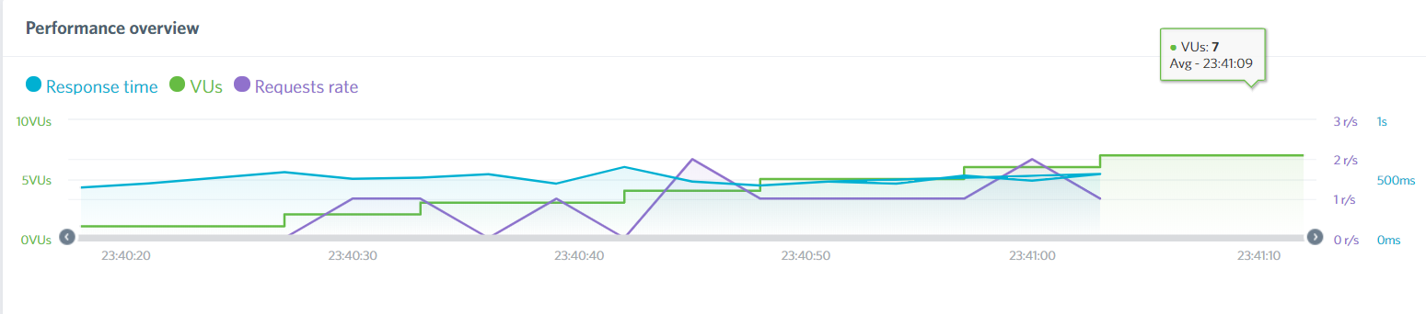



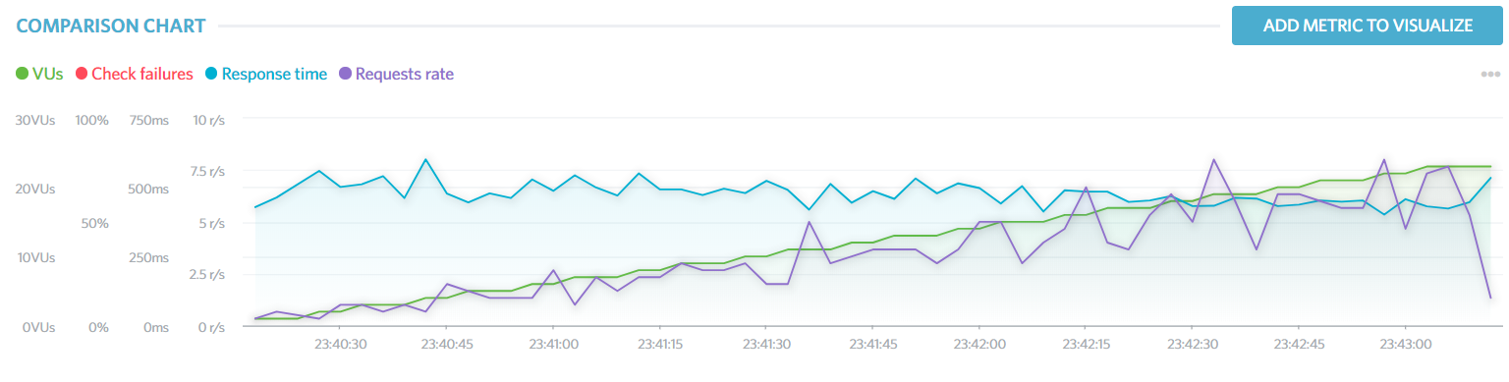

Din rezultatele prezentate mai sus reiese faptul ca aplicația nu are nicio

problemă de performanță, dar acest răspuns este obținut doar pe baza anumitor

indicatori de calitate. Un alt factor important este faptul că aplicația testată este foarte

simplă. Loadimpact oferă statistici referitoare la timpul de răspuns, rata de

requesturi, dar permite și crearea de noi diagrame ce pot conține date referitoare la

datele primite si cele trimise, utilizarea procesorului și utilizarea memoriei,

după cum se poate observa în imaginile de mai jos.

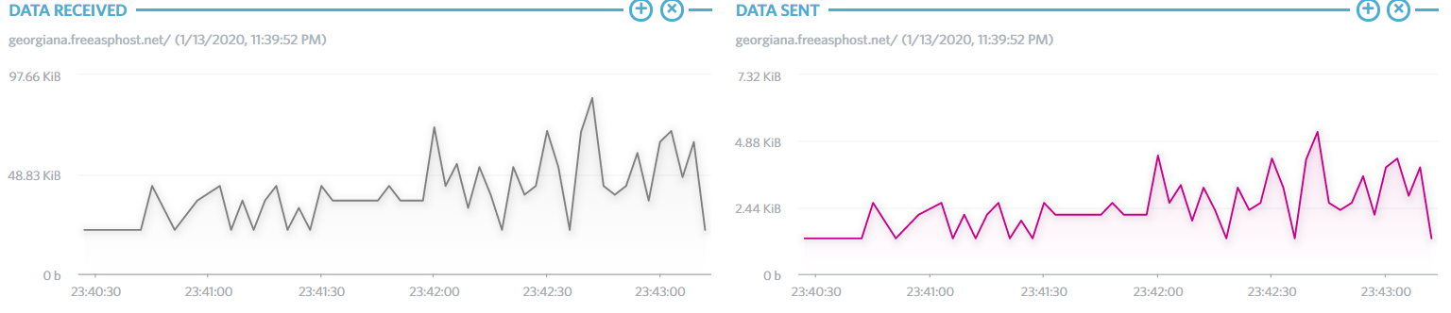

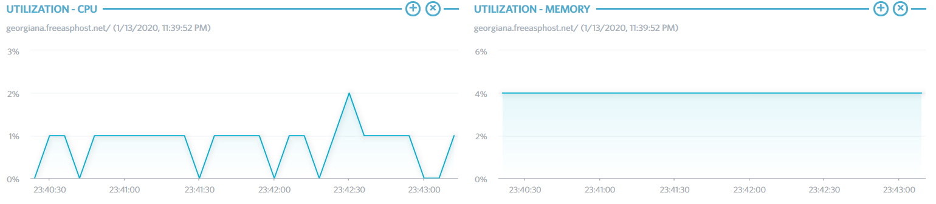

* <https://tools.pingdom.com/>

După analiza aplicației, acest site oferă un punctaj total aproape maxim, de 99 puncte. Aplicația obține 100 de puncte la toți indicatorii de calitate analizați.

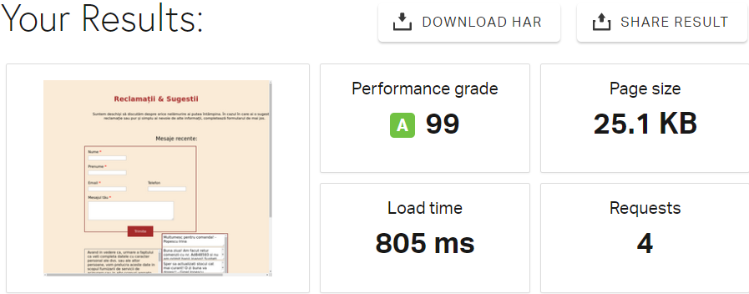

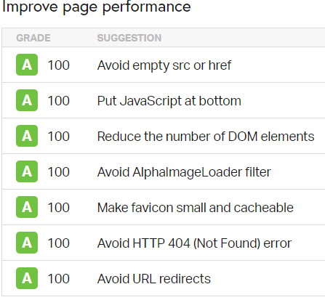

* <https://developers.google.com/speed/pagespeed/insights/>

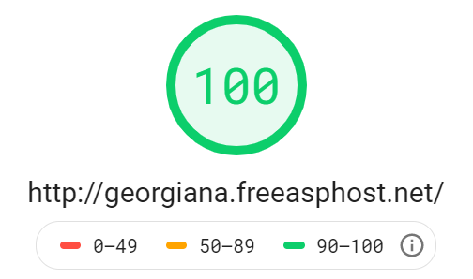

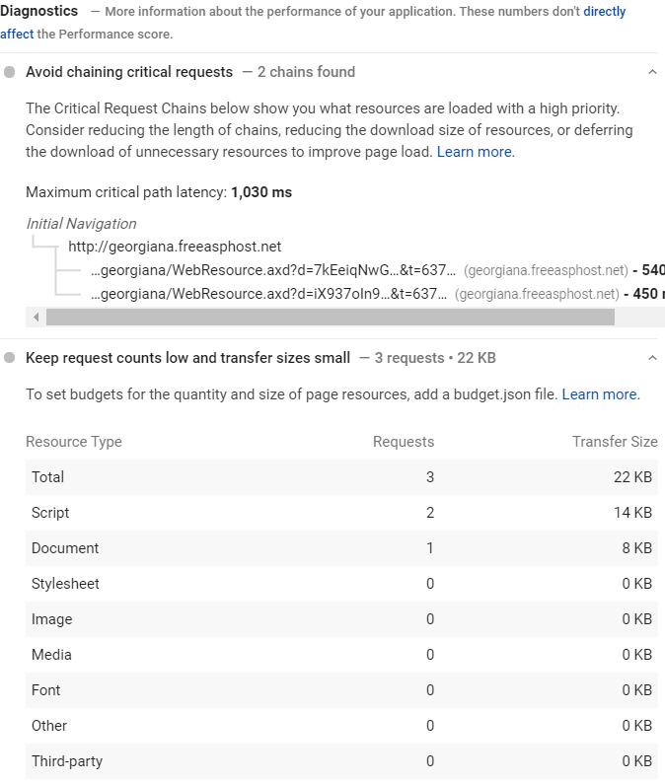 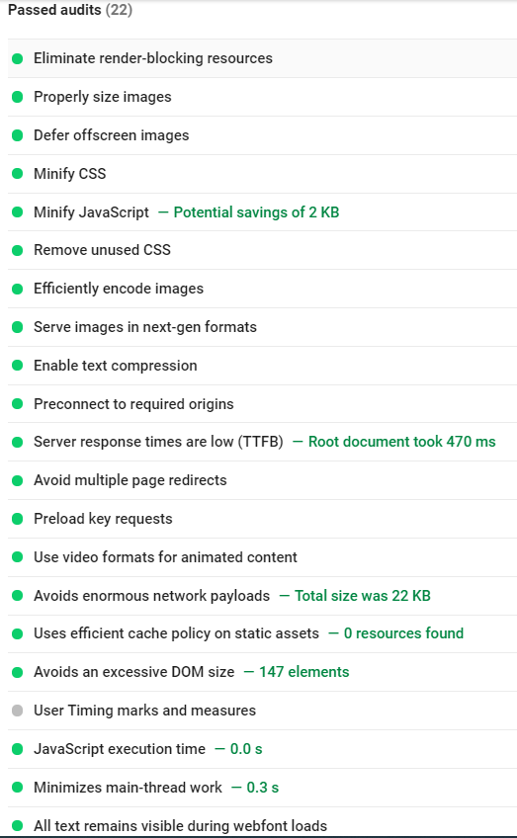

În urma verificărilor realizate, aplicația testate obține punctaj mare, chiar

maxim, pentru majoritatea obiectivelor analizate, însă acest lucru se datorează

faptului că aplicația este una foarte simplă și a faptului că acesta este un domeniu

aflat încă în dezvoltare, sunt puține site-uri care se ocupă cu analiza

indicatorilor, iar indicatorii analizați sunt în număr foarte mic.